# Bài 3: Sự hình thành Liên bang Cộng hòa xã hội chủ nghĩa Xô Viết

*Chỉ 400k mua trọn bộ Giáo án Lịch sử 11 Kết nối tri thức bản PPT trình bày đẹp mắt:*  
**B1:** Gửi phí vào tài khoản **0711000255837 - NGUYEN THANH TUYEN -** Ngân hàng Vietcombank **(QR)**  
**B2:** Nhắn tin tới zalo **Vietjack Official - nhấn vào đây** để thông báo và nhận giáo án.  
Xem thử tài liệu tại đây: **Link tài liệu**  
  
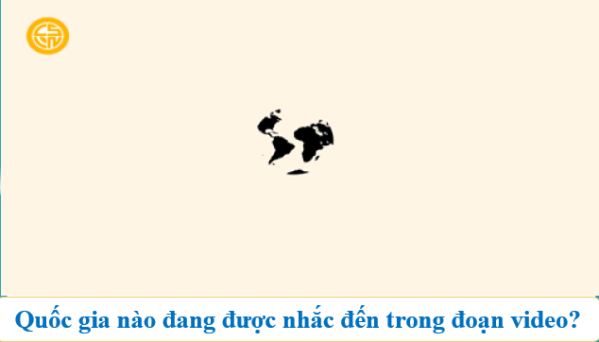  
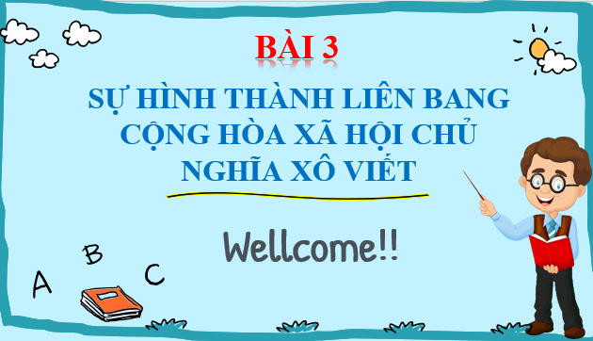  
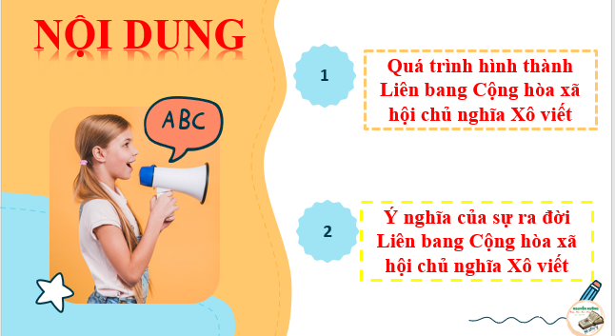  
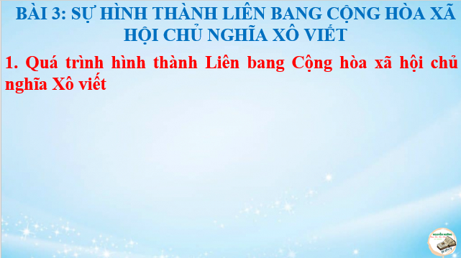  
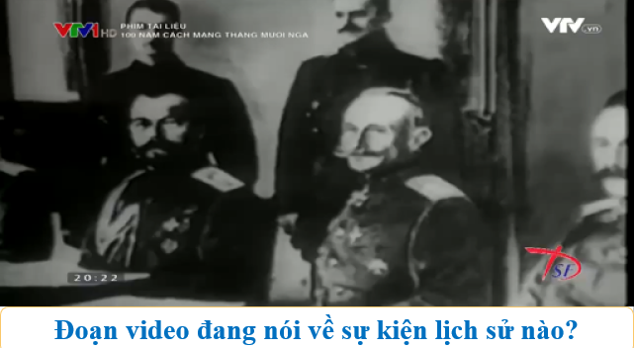  
...........................................  
...........................................  
...........................................  
**Giáo án Lịch sử 11 Bài 3 (Kết nối tri thức): Sự hình thành Liên bang Cộng hóa xã hội chủ nghĩa Xô Viết**  
**I. MỤC ĐÍCH, YÊU CẦU**  
*Sau bài học này, giúp HS:*  
**1. Về kiến thức**  
- Trình bày được quá trình hình thành Liên bang Cộng hoà xã hội chủ nghĩa Xô viết  
- Phân tích được ý nghĩa sự ra đời của Liên bang Cộng hòa xã hội chủ nghĩa Xô viết  
**2. Về năng lực**  
**\* Năng lực chung:**  
**-** Giải quyết được những nhiệm vụ học tập một cách độc lập, theo nhóm và thể hiện sự sáng tạo.  
**-** Góp phần phát triển năng lực giao tiếp và hợp tác qua hoạt động nhóm và trao đổi công việc với giáo viên.  
**\*Năng lực riêng:**  
- Góp phần hình thành và phát triển năng lực tim hiểu lịch sử nhận diện được các loại hình tư liệu lịch sử (tư liệu viết, hình ảnh...), biết cách sưu tầm và khai thác tư liệu để tìm hiểu về Liên bang Cộng hoà xã hội chủ nghĩa Xô Viết.  
- Góp phần hình thành, phát triển năng lực nhận thức và tư duy lịch sử hiểu rõ về sự hình thành, ý nghĩa của việc thành lập Liên bang Cộng hoà xã hội chủ nghĩa Xô viết.  
- Góp phần hình thành và phát triển năng lực vận dụng kiến thức, kĩ năng thông qua việc vận dụng kiến thức đã học giải thích về ý nghĩa của sự thành lập Liên bang Cộng hòa xã hội chủ nghĩa Xô viết.  
**3. Về phẩm chất**  
- Bồi dưỡng thái độ trân trọng giá trị và ý nghĩa sự ra đời của Liên bang Cộng hòa xã hội chủ nghĩa Xô viết.  
- Bồi dưỡng các phẩm chất nhìn khách quan, trung thực, có ý thức tìm tòi, khám phá  
lịch sử.  
**II. THIẾT BỊ DẠY HỌC VÀ HỌC LIỆU**  
**1. Giáo viên**  
**-** KHBD soạn theo định hướng phát triển năng lực, phiếu học tập dành cho HS.  
- Các kênh hình (phóng to).  
- Những tư liệu bổ sung về các nước Châu Âu và Bắc Mỹ  
- Máy tính, máy chiếu (nếu có).  
**2. Học sinh**  
- SGK  
**-** Tranh ảnh, tư liệu sưu tầm liên quan đến bài học (nếu có) và dụng cụ học tập theo yêu cầu của GV.  
**III. TIẾN TRÌNH DẠY HỌC**  
**HOẠT ĐỘNG 1. KHỞI ĐỘNG**  
  
  
  
  
**a) Mục tiêu**: Giúp HS  
- Kết nối kiến thức từ cuộc sống vào nội dung bài học. Giúp khơi gợi tính tò mò của HS, tạo tâm thế cho học sinh đi vào tìm hiểu bài mới.  
**b) Nội dung**:  
**GV:** Giao nhiệm vụ cho HS  
**HS** quan sát hình ảnh, hoạt động cá nhân để trả lời câu hỏi của GV  
**c) Sản phẩm:** HS hoàn thành tìm hiểu kiến thức  
**d) Tổ chức thực hiện:**  
**B1: Chuyển giao nhiệm vụ (GV)**  
GV cho HS xem 1 đoạn video ngắn về nước Nga và yêu cầu HS trả lơi câu hỏi  
? Quốc gia nào đang được nhắc đến trong đoạn video?  
**B2: Thực hiện nhiệm vụ**  
**GV**: Hướng dẫn HS quan sát, phân tích hình ảnh và trả lời câu hỏi.  
**HS:** Quan sát, phân tích hình ảnh và trả lời.  
**B3: Báo cáo kết quả hoạt động**  
**GV**:Yêu cầu HS trả lời câu hỏi.  
**HS**: Báo cáo câu trả lời  
- HS còn lại theo dõi, nhận xét (nếu cần).  
**Dự kiến sản phẩm**  
**B4: Kết luận, nhận định (GV)**  
- Nhận xét câu trả lời của HS, chốt kiến thức, chuyển dẫn vào hoạt động hình thành kiến thức mới.  
- Viết tên bài, nêu mục tiêu chung của bài và dẫn vào HĐ tiếp theo.  
  
  
  
  
*Trong Lời mở đầu của tác phẩm Mười ngày rung chuyển thế giới(Ten days that shook the World), nhà báo Gion Rít (Mỹ) đã đánh giá Cách mạng tháng Mười Nga năm 1917 “là một trong những sự kiện vĩ đại nhất của lịch sử” mở đường cho sự ra đời Liên bang Cộng hoà xã hội chủ nghĩa Xô viết. Tác phẩm đã được xuất bản ở nhiều nước trên thế giới. Vì sao Cách mạng tháng Mười Nga được đánh giá cao như vậy? Hãy chia sẻ những hiểu biết của em về quá trình hình thành và ý nghĩa của sự ra đời Liên bang Cộng hoà xã hội chủ nghĩa Xô viết. Bài học này sẽ giúp em làm rõ những nội dung trên.*  
  
  
  
  
   
  
  
  
  
**HOẠT ĐỘNG 2. HÌNH THÀNH KIẾN THỨC MỚI**  
**1. Quá trình hình thành Liên bang Cộng hòa xã hội chủ nghĩa Xô viết**  
**a. Mục tiêu:** - Trình bày được quá trình hình thành Liên bang Cộng hoà xã hội chủ nghĩa Xô viết  
**b. Nội dung**: HS quan sát máy chiếu, sử dụng SGK để tìm hiểu nội dung kiến thức theo yêu cầu của GV.  
**c. Sản phẩm**: HS hoàn thành tìm hiểu kiến thức  
**d. Tổ chức thực hiện**  
  
  
  
  
**Hoạt động dạy – học**  
  
  
**Dự kiến sản phẩm**  
  
  
  
  
**B1: Chuyển giao nhiệm vụ (GV)**  
GV yêu cầu HS thảo luận cặp đôivà trả lời câu hỏi  
? Nhiệm vụ quan trọng hàng đầu của Chính quyền Xô viết sau thắng lợi Cách mạng tháng Mười là gì? Vì sao phải thành lập Nhà nước Liên bang Cộng hoà xã hội chủ nghĩa Xô viết?  
? Tư tưởng chỉ đạo của Lê-nin trong việc thành lập Liên bang Cộng hoà xã hội chủ nghĩa Xô viết như thế nào?  
? Tư tưởng chỉ đạo của Lê-nin trong việc thành lập Liên bang Cộng hoà xã hội chủ nghĩa Xô viết, biểu tượng Quốc huy và nội dung bản Hiến pháp đầu tiên thể hiện điều gì?  
? Ngày 21 – 1 – 1924 có một sự kiện lịch sử quan trọng ở Liên Xô? Đó là sự kiện nào?  
**B2: Thực hiện nhiệm vụ**  
**GV** hướng dẫn HS trả lời  
**HS:** Quan sát ngữ liệu trong SGK để trả lời câu hỏi.  
- GV cho HS làm việc cá nhân đọc thông tin trong SGK, quan sát hình ảnh và từ khóa vừa tìm được, trả lời câu hỏi  
+ GV hướng dẫn HS nhận thức được qúa trình các nước Cộng hoà đã doàn kết, giúp đỡ lẫn nhau trong cuộc đấu tranh chống thù trong, giặc ngoài, đồng thời trong công cuộc xây dụng và bảo vệ đất nước đòi hỏi các dân tộc Nga phải liên minh chặt chẽ với nhau, nhất là sự thống nhất trên cơ sở nhà nước làm tăng cường sức mạnh về mọi mặt. Đó là chính là những lí do cấp thiết của việc phải hành lập Nhà nước liên bang.  
  
  
**1. Quá trình hình thành Liên bang Cộng hòa xã hội chủ nghĩa Xô viết**  
- Ngày 30 – 12 – 1922, dưới sự chỉ đạo trực tiếp của Lê-nin, Đại hội lần thứ nhất các Xô viết toàn Liên bang đã thông qua bản Tuyên ngôn thành lập Liên bang Cộng hoà xã hội chủ nghĩa Xô viết (gọi tắt là Liên Xô) và bản Hiệp ước Liên bang.  
- Tháng 1 – 1924, bản Hiến pháp đầu tiên của Liên Xô được thông qua, hoàn thành quá trình thành lập Nhà nước Liên bang Cộng hoà xã hội chủ nghĩa đầu tiên trên thế giới.  
  
  
  
**.........................................................................**  
**.........................................................................**  
**.........................................................................**  
Xem thử và mua tài liệu:  
Link tài liệu (PPT)  
Link tài liệu (word)